Одесский национальный политехнический университет
Кафедра «Компьютеризированные системы управления»

КУРСОВАЯ РАБОТА

По дисциплине «Программирование и теория алгоритмов»
на тему: «Информационная база автомагазина»
Вариант №18
Студента 1 курса, группы ЛАТ–193
специальности «Автоматизация и компьютерно-интегрированные технологии»
Фамилия: Хацаюк А.А.
Руководитель: доц. Сперанский В.А.

Национальная шкала:___________________
Количество баллов:_____________________
Оценка: ECTS_________________________

Члены комиссии _____________ ____________________________________
(подпись) (фамилия и инициалы)
_____________ ____________________________________
(подпись) (фамилия и инициалы)
_____________ ____________________________________
(подпись) (фамилия и инициалы)

Одесса – 2020
СОДЕРЖАНИЕ
ВВЕДЕНИЕ 3
Постановка задачи варианта №18 3
РАЗДЕЛ 1. ЭТАПЫ ПРОЕКТИРОВАНИЯ И ИХ РЕАЛИЗАЦИЯ 5
1.1 Календарное планирование проекта 5
1.1 Описание проектирования программы 5
1.1.1 Создание базы данных. 5
1.1.2 Функции и методы программы 6
1.1.3 Создание интерфейса пользователя 9
1.1.4 Библиотеки 9
РАЗДЕЛ 2 СПРАВОЧНАЯ ИНФОРМАЦИЯ ДЛЯ ПОЛЬЗОВАТЕЛЯ 10
1.1 Краткое описание продукта 10
1.2 Главное меню 10
1.3 Добавление данных 11
1.4 Редактирование данных 12
1.4.1 Ограниченный вход. 12
1.4.2 Редактирование и удаление элементов 12
1.5 Вывод сведений 14
1.5.1 Вывод общих сведений. 14
1.5.2 Вывод товаров из одного магазина 15
1.5.3 Вывод товаров с минимальной партией менее 5. 16
1.5.4 Вывод прайс-листа 17
1.6 Сохранение базы данных в файл 17
1.7 Загрузка базы данных из файла 18
1.8 Вызов справочной системы 19
ВЫВОДЫ 21
СПИСОК ИСПОЛЬЗОВАННОЙ ЛИТЕРАТУРЫ 22

ВВЕДЕНИЕ

База данных – это организованная структура, предназначенная для хранения информации. В те годы, когда формировалось понятие баз данных, в них хранились только данные, однако сегодня большинство систем управления базами данных (СУБД) позволяет размещать в своих структурах не только данные, но и методы (то есть программный код), с помощью которых происходит взаимодействие с потребителем или с другими программно-аппаратными комплексами. В современных базах данных хранятся не только данные, но и информация.
Под базой данных понимают хранилище структурированных данных. При этом данные должны быть непротиворечивы, минимально избыточны и целостны. База данных создаётся для хранения и доступа к данным, содержащим сведения о некоторой предметной области. Степень детализации информации определяется рядом факторов. Прежде всего, целью использования информации из баз данных и сложностью информационных процессов, существующих в пределах предметной области в конкретных условиях.

Постановка задачи варианта №18:
- Спроектировать структуру информационной базы для своего варианта задания (Приложение А).
- Создать основную таблицу информационной базы в виде динамического массива структур (использование списка из элементов типа структура оценивается выше).
- Предусмотреть функции контроля корректности всех вводимых данных (например, неотрицательный возраст, дата продажи не ранее, чем 100 лет назад и т.п.).
- Заполнить основную таблицу не менее чем 20 записями.
- Обеспечить сохранение и загрузку данных во внешний файл/из файла.
- Реализовать меню пользователя, соответствующие функции которого обеспечивают:
- создание информационной базы той предметной области, которая определена постановкой задачи;
- добавление новых записей в базу данных (с контролем корректности вводимых значений);
- поиск записей по ключевому полю;
- редактирование записей базы данных;
- удаление ненужных записей;
- выдачу отчётов по запросу.
- Выполнить оригинальную обработку, указанную в постановке конкретной задачи для вашего варианта (Приложение А).
- Организовать ввод пароля при выполнении операций изменения данных.
- Добавить справочную систему пользователя по созданному приложению.
- Подготовить презентацию по разработанному приложению.

Создать базу данных – «Автомагазин», каждая запись которой содержит следующие сведения:
- наименование товара,
- фирма-производитель,
- цена за единицу,
- количество,
- номер магазина,
- минимальная партия.

Предусмотреть:
- удаление всех товаров указанного магазина.
- вывод наименований товаров с минимальной партией менее 5;
- вывод наименования и количества всех товаров, хранящихся в указанном магазине;
- вывод прайс-листа.

РАЗДЕЛ 1. ПРОЕКТИРОВАНИЕ И ИХ РЕАЛИЗАЦИЯ

Календарное планирование проекта
Поэтапное календарное планирование для выполняемого курсового проекта представлено в табл. 1.
Таблица 1 – Календарный план курсового проектирования.
№ | Наименование | Содержание | Дата окончания
1 | Начало | Изучение постановочного задания, предметной области | 12.05.2020
2 | Теоретическая подготовка | Изучение литературы по дисциплины | 14.05.2020
3 | Проектирование модулей проекта | Разработка компонентов программы, их функций, свойств, а также связь между ними. | 15.05.2020
4 | Разработка программной реализации | Написание непосредственно самой программы с использованием изученных теоретических знаний | 16.05.2020
5 | Тестирование | Проверка созданного приложения на предмет некорректного поведения при вводе ошибочных значений, определение уровня эргономики, устойчивости разработки | 21.05.2020
5 | Написание документации | Написание документации с описанием выполненной работы и трудностями с которыми пришлось встретиться во время её выполнения | 24.05.2020

Описание проектирования программы

Создание базы данных.

Проектирование архитектуры приложения начинается с формирования базы данных согласно пунктам задания. Экземплярами базы данных в коде являются шесть массивов: «Название товара», «Производитель», «Цена», «Количество», «Номер магазина» и «Минимальная партия». Все массивы объявлены в классе «Storage» (хранилище), который реализует основной функционал программы, связанный с добавлением, редактированием и удалением элементов из базы данных.
Пример кода с объявлением экземпляров базы данных:

public static string[] product_name;
public static string[] manufacturer;
public static int[] price;
public static int[] quantity;
public static int[] store_number;
public static int[] consignment;

Функции и методы программы

При описании методов работы с базой данных были выполнены такие задачи, как: добавление элементов в базу (в базе данных не может быть двух элементов с одинаковыми названиями; если пользователь вводит элемент с таким названием, которое уже существует в базе данных, то об этом выводится соотвествующее сообщение; также при добавлении реализованы проверки на корректность введенных строковых и числовых значений), редактирование и удаление конкретного элемента из базы, запись базы данных в файл и загрузка базы из файла. Методы для реализации каждой задачи представлены ниже.

public void ProductAdd() //добавление элемента в базу данных.
public void ProductEdit() //редактирование конкретного элемента.
public ProductDelete() //удаление конкретного элемента.
public void Write() //запись базы данных в файл.
public void Read() //загрузка базы данных из файла.

Также в программе были созданы методы, предусмотренные постановкой задачи:
- Метод, который заполняет базу данных 20-ю значениями при первом открытии формы главного меню.
- Метод, реализующий вывод данных о всех товарах в форму.
- Метод, реализующий поиск необходимого товара по его названию.
- Метод, реализующий поиск и вывод на экран товаров с минимальной партией менее пяти.
- Метод, реализующий поиск и вывод на экран товаров, находящихся в определённом магазине.
- Метод, реализующий вывод на экран прайс-листа.
- Метод, реализующий удаление всех элементов из базы данных.
- Метод, реализующий проверку на корректность введённого пароля для доступа к редактированию базы данных.
- Метод, реализующий вывод полной информации о функционале при нажатии клавиши «F1».
- Метод, реализующий сортировку товаров по заданному критерию. Было реализована 4 варианта сортировки товаров: по алфавиту, по цене (от дешёвых товаров к дорогим и от дорогих к дешёвым) и по номеру магазина, в котором данный товар имеется в наличии.

Пример кода данных методов:
//методы, предусмотренные постановкой задачи

public void BeginAssingment() //заполнение базы данных при запуске программы.

private void Output() //вывод всех элементов базы данных на экран.

private void searchNameBtn_Click(object sender, EventArgs e) //поиск необходимого товара по его названию.

private void printMinBtn_Click(object sender, EventArgs e)
//поиск товаров с минимальной партией менее пяти.

private void okStoreNumBtn_Click(object sender, EventArgs e)
//поиск товаров, находящихся в определённом магазине.

private void printPricesBtn_Click(object sender, EventArgs e)
//вывод прайс-листа.

private void deleteAllBtn_Click(object sender, EventArgs e)
//удаление всех элементов из базы данных.
private void passOkBtn_Click(object sender, EventArgs e)
//проверка на корректность введённого пароля.

private void Title_HelpRequested(object sender, HelpEventArgs hlpevent) //вызов справочной системы.

private void sortSelection_SelectedIndexChanged(object sender, EventArgs e) //сортировка по необходимому параметру.

Реализация записи данных в файл и чтения данных из файла была осуществлена в отдельном классе «Files», запись данных велась в бинарный файл. Сохранение базы данных в файл и её чтение из базы осуществлялось с помощью окна проводника, которое открывается при выборе соответствующей опции в главном меню. Данная функция была реализована с помощью классов SaveFileDialog (для сохранения данных) и OpenFileDialog (для загрузки данных). Если в момент загрузки данных из файла база данных будет пустой, то база данных будет полностью перезаписана. Если же в этот момент в базе данных уже будут хранится данные, то пользователю будет предложено два варианта: перезапись текущей базы данных и загрузка на её место данных из файла, либо дозапись в конец текущей базы данных, данных из файла.
Пример кода:
SaveFileDialog save = new SaveFileDialog();
save.DefaultExt = "*.bin";
save.Filter = "Binary files (*.bin) | *.bin";
save.AddExtension = true;
if (save.ShowDialog() == DialogResult.OK)
{
string filename = save.FileName;
FileStream fs = new FileStream(filename, FileMode.OpenOrCreate, FileAccess.Write);
BinaryWriter bw = new BinaryWriter(fs, Encoding.UTF8);
bw.Write(Storage.size);
bw.Write(Storage.index);
for (int i = 0; i < Storage.size; i++)
{
bw.Write(Storage.product_name[i]);
bw.Write(Storage.manufacturer[i]);
bw.Write(Storage.price[i]);
bw.Write(Storage.quantity[i]);
bw.Write(Storage.store_number[i]);
bw.Write(Storage.consignment[i]);
}
MessageBox.Show("Database was successfully loaded to file.");
bw.Close();
fs.Close();
}

Создание интерфейса пользователя
Пользовательский интерфейс создавался с помощью Windows Forms. Взаимодействие пользователя с программой осуществляется с помощью пяти форм, которые можно вызвать при выборе того или иного действия в программе. Интерфейс выполнен в стиле минимализма, т.е. не содержит излишеств визульного оформления. В приложении реализована справочная система, реализованная с помощью отдельной формы, которую можно вызвать с помощью кнопки «F1» из любого места приложения, либо нажав кнопку «Read FAQ» в главном меню приложения. При создании интерфейса использовались стандартные элементы из Windows Forms: TextBox, RichTextBox, ComboBox, Button, Label. Кнопка «Назад», имеющаяся во всех формах, была вручную перерисована автором.

Библиотеки
При написании программы было необходимо подключить некоторые пространства имён языка C#. Их перечень представлен ниже:
using System;
using System.Windows.Forms;
using System.IO;
using System.Text;

РАЗДЕЛ 2 СПРАВОЧНАЯ ИНФОРМАЦИЯ ДЛЯ ПОЛЬЗОВАТЕЛЯ

Краткое описание продукта
Приложение представляет собой ПО, в котором разработана база данных «Автомагазин». Функциональность программы включает:
- управление данными товаров автомагазина: добавление, удаление, редактирование товара;
- выдача сведений о всех товарах, а также о товарах, доступных только в определённом магазине;
- сортировка товаров в по выбранному пользователем параметру;
- удаление всех товаров с помощью одной кнопки;
- импорт и экспорт данных о товарах;

Главное меню
Главное меню (рис 2.1) представляет собой список из 7 пунктов меню, каждый из которых выполняет свою функцию. При выборе одного из данных 7 пунктов, текущее окно с содержимым из меню будет скрыто, а на его месте будет либо открыто новое окно, либо вызван проводник для импорта / экспорта данных.
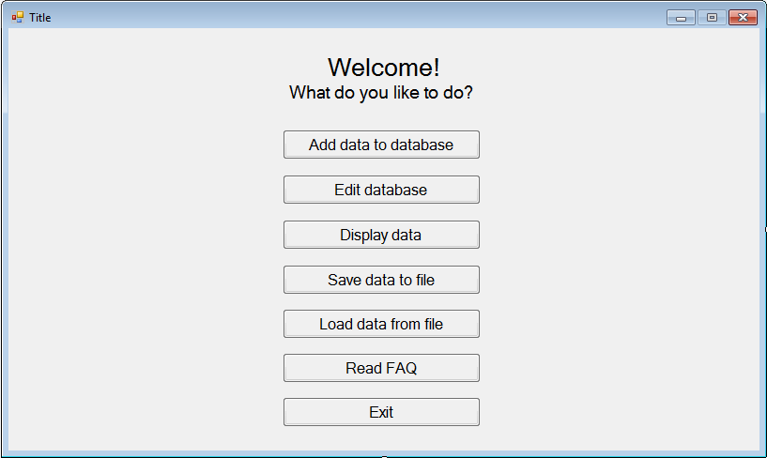

Рисунок 2.1 – Главное меню

Добавление данных
При нажатии на первую кнопку в главном меню будет открыто новое окно программы, в котором у пользователя будет возможность добавить новый товар (рис 2.2.1). У функции добавления есть некоторые ограничения: строковые поля должны состоять минимум из трёх символов, а числовые поля должны иметь значения выше нулю. Также данная функция запрещает добавление двух товаров с одинаковыми названиями, в этом случае на экран будет выведено соответствующее сообщение (рис. 2.2.2). В данном окне пользователь может добавить неограниченное число товаров.
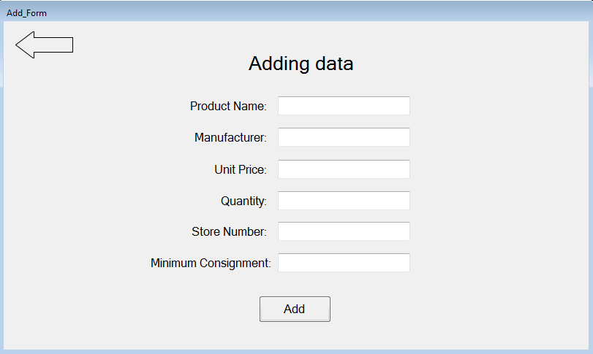

Рисунок 2.2.1 – Добавление товара.

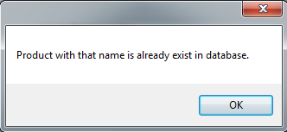
Рисунок 2.2.2 – Сообщение о том, что товар с таким названием уже существует

Редактирование данных
1.4.1 Ограниченный вход.

При нажатии на вторую по счету кнопку в главном меню приложения, пользователю будет необходимо будет ввести пароль для того, чтобы получить доступ к редактированию текущей базы данных (рис. 2.3). Пароль определен внутри программного кода.

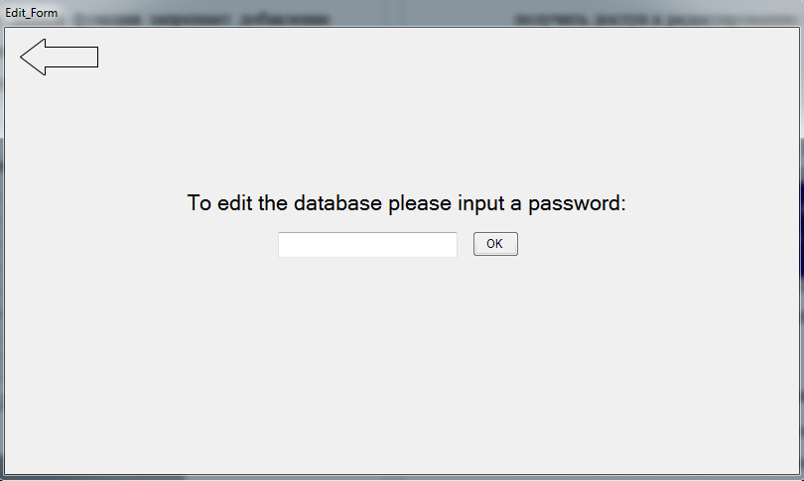
Рисунок 2.3 – Окно запроса ввода пароля.

1.4.2. Редактирование и удаление элементов

Если введённый пользователем пароль оказался верным, ему откроются новые опции управления базой данных, а именно возможность отредактировать уже существующий элемент базы данных, либо удалить один или несколько элементов базы.
В окне редактирования базы данных (рис. 2.4.1) имеется возможность найти товар автомагазина по его названию, либо с помощью перелистывания всех товаров кнопками «Previous» и «Next». После нахождения нужного элемента, пользователь может ввести в поля редактирования товара новые значения и нажать кнопку «Overwrite», тем самым перезаписав данный элемент базы данных.
Если пользователю необходимо удалить конкретный товар, то он аналогичным образом должен найти его одним из двух способов, после чего нажать на кнопку «Delete», тем самым совершив удаление элемента из базы. При необходимости пользователь имеет возможность очистить всю базу от её содержимого, нажав на кнопку «Delete all», которая находится возле поля для поиска товара. Нажав на неё, пользователю будет выведено окно для подтверждения удаления (рис 2.4.2). В случае утвердительного ответа, база данных будет полностью очищена.

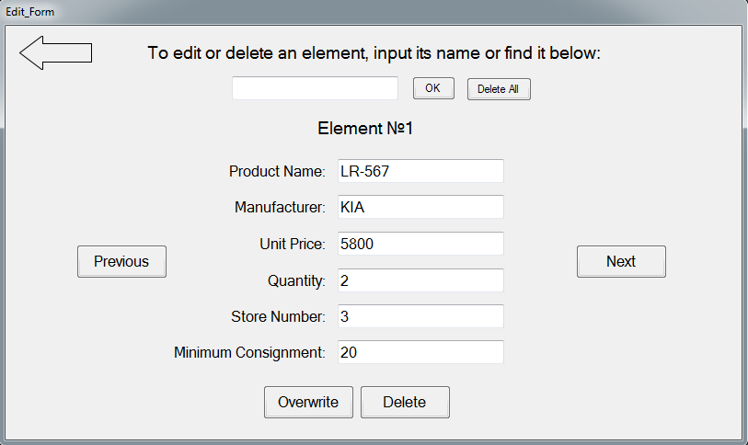
Рисунок 2.4.1 – Окно редактирования базы данных.

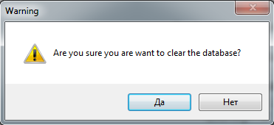
Рисунок 2.4.2 – Окно подтверждения очистки базы данных.

Вывод сведений
1.5.1 Вывод общих сведений

При нажатии на «Display data» в главном меню приложения, пользователю на экран будет выведено окно, будет в котором содержатся два текстбокса и ряд кнопок для взаимодействия и настроек выводимой информации (рис. 2.5.1)

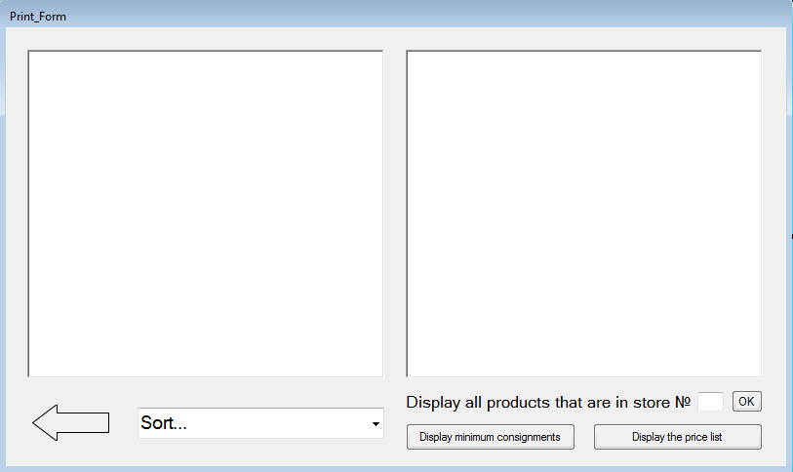
Рисунок 2.5.1 - Окно вывода информации о содержимом базы данных.

В левом текстбоксе будет выведена полная информация обо всех товарах, которые в данный момент содержатся в базе данных (рис 2.5.2).
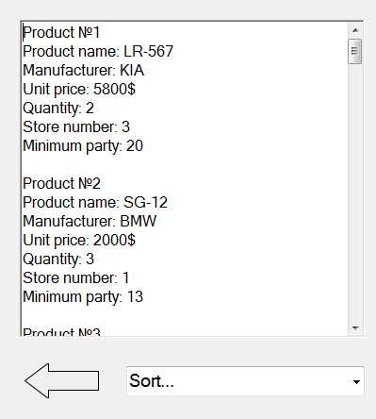

Рисунок 2.5.2 – Содержимое левого текстбокса формы вывода информации.
Под левым текстбоксом можно выбрать сортировку товаров по определённому параметру, а именно: по алфавиту, по цене (от дешёвых к дорогим и от дорогих к дешёвым) и по номеру магазина, в котором товар есть в наличии (рис 2.5.3).
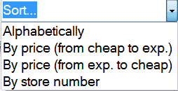

Рисунок 2.5.3 – Выбор сортировки.

1.5.2 Вывод товаров из одного магазина

Для вывода списка товаров из отдельного магазина пользователю необходимо ввести в поле под правым текстбоксом и нажать на кнопку «ОК», после чего информация будет выведена в правый текстбокс (рис.2.5.4).
Если в указанном магазине нет товаров, будет выведено соответствующее сообщение об этом (рис. 2.5.5).
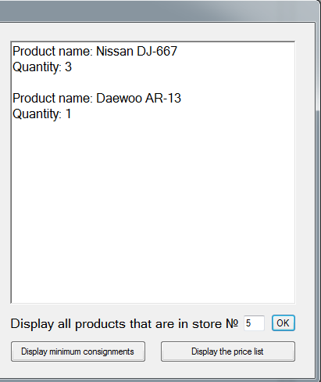

Рисунок 2.5.4 – Вывод информации о товарах из указанного магазина.
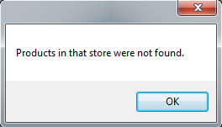

Рисунок 2.5.5 – Сообщение об отсутствии товаров в указанном магазине.

1.5.3 Вывод товаров с минимальной партией менее 5

Чтобы вывести товары, у которых минимальная партия менее пяти, пользователю необходимо нажать на кнопку «Display minimum consignments», которая находится под правым текстбоксом, после чего информация об указанных товарах будет выведена в данный текстбокс (рис.2.5.6). В случае отсутствия таких товаров в базе данных, будет выведено соответствующее сообщение об этом (рис. 2.5.7).
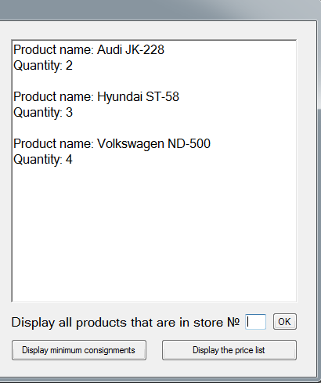

Рисунок 2.5.6 – Информация о товарах с минимальной партией менее 5.

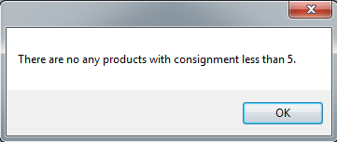
Рисунок 2.5.7 – Сообщение об отутствии товаров с минимальной партией.

1.5.4 Вывод прайс-листа
Для того, чтобы вывести прайс-листа, пользователю необходимо нажать на кнопку «Display price list», которая находится под правым текстбоксом. После нажатия на кнопку, в текстбокс будет выведен производитель, модель и цена для каждого товара (рис. 2.5.8).

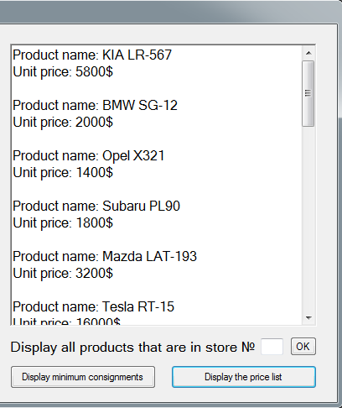
Рисунок 2.5.8 – Вывод прайс-листа.

Сохранение базы данных в файл
Чтобы сохранить базу данных в бинарный файл, пользователю необходимо выбрать пункт «Save data to file» в главном меню, после чего будет открыт проводник, в котором пользователю необходимо выбрать расположение сохраняемого файла в памяти ПК, а также ввести название для файла (рис. 2.6.1). После нажатия кнопки «ОК» в проводнике, он будет закрыт, а программа продолжит свою работу. Кроме того, если в момент выхода из программы в базе данных будут находится какие-либо данные, то пользователю будет предложено сохранить их в файл (рис 2.6.2).
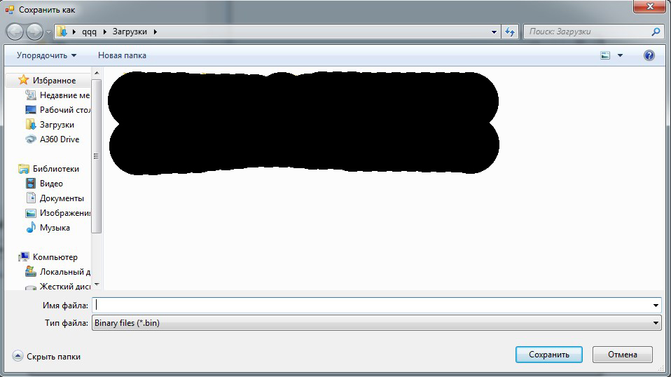
Рисунок 2.6.1 – Открытие проводника для сохранения файла.

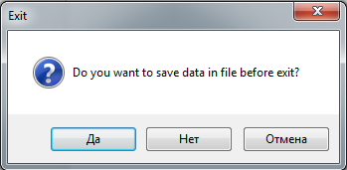
Рисунок 2.6.2 – Сообщение с предложением сохранить данные в файл в момент выхода из программы.

Загрузка базы данных из файла
Для того, чтобы загрузить данные из файла, необходимо в главном меню выбрать «Load data from file». Если в момент выбора данного действия текущая база данных является пустой, то будет открыт проводник (рис. 2.6), где пользователю будет необходимо выбрать файл, информация из которого будет считываться. После выбора файла, сохраненные данные из него будут записаны в текущую базу данных и программа продолжит свою работу.
Если в момент нажатия этой же кнопки в меню база данных является не пустой, а уже содержит какие-либо данные, то пользователю будет выведено окно с двумя вариантами (рис 2.7), а именно:
- перезапись текущей базы данных и загрузка на её место данных из файла.
- Дозапись данных из файла в конец текущей базы данных.

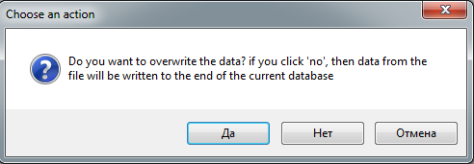
Рисунок 2.7 - Окно с выбором действия при загрузке данных из файла.

1.8 Вызов справочной системы.
Для того, чтобы вызвать справочную систему (рис. 2.8), пользователю необходимо выбрать «Read FAQ» в главном меню приложения, либо нажать клавишу «F1» в любом месте приложения. В справочной системе содержится подробная информация на английском языке обо всех разделах приложения и о том, как ими пользоваться.
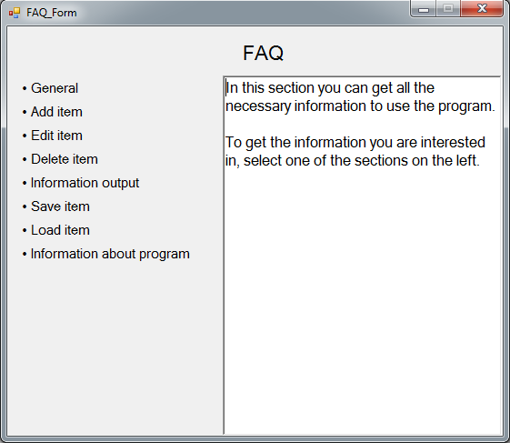
Рисунок 2.8 - Окно справочной системы.

ВЫВОДЫ

Благодаря знаниям, приобретённым на курсах «Программирование и теория алгоритмов», и «Основы технологии .NET» было создано приложение, которое автоматизирует управление базой данных, упрощая поиск, редактирование и удаление информации, а также экономя время на её обработку. В ходе выполнения курсовой работы была получена возможность применить полученные знания на практике и повысить уровень уже имеющихся навыков по программированию.

СПИСОК ИСПОЛЬЗОВАННОЙ ЛИТЕРАТУРЫ

- Герберт Шилдт \ Теория и практика С++ = Shildt's Expert C++\ Санкт-Петербург\ 1996\ 63 стр.
- Хенкеманс, Ли \ Программирование на С++ \ 155стр.
- Стивен Прата\ Язык программирования C++ (C++11). Лекции и упражнения = C++ Primer Plus\ 6th Edition (Developer’s Library)\ 6-е изд. \ М.: Вильямс, 2012. \ 967 стр.

